Муниципальное бюджетное дошкольное образовательное учреждение городского округа Королев Московской области

" Детский сад комбинированного вида № 46 "Солнышко"

**Цикл занятий по теме «Семья»**

**для детей 5-7 лет**

Подготовила:

Педагог-психолог

Гуляева М.О.

г.Королев

2020

**«Что такое семья»**

**Цель:** любить и ценить свою семью

**Задачи:**

* Дать представление о понятии «семья»
* Воспитывать чувство признательности ко всем членам семьи
* Формировать культуру общения с окружающими людьми
* Закреплять представления о семейных обязанностях всех ее членов;

**Материал:** кубик здоровья, листы бумаги на каждого ребенка, принадлежности для рисования, мяч, аудио записи песен о семье и дружбе.

**Ход занятия**

1. **Орг. момент. Приветствие – логоритмическое упражнение «Ты и я»**

*Ты и я, ты и я, (дети показывают на соседа справа, на себя, соседа слева, на себя)*

*Вместе – дружная семья (кладут руки друг другу на плечи)*

*Вместе играем, (прыгают на месте, кружатся)*

*Вместе читаем (изображают действие)*

*И друг другу всегда помогаем (два хлопка и «обнимашки»)*

1. **Основная часть**

Педагог обращает внимание на «кубик здоровья». Каждая грань кубика – один из аспектов здоровья. Личностный, эмоциональный, физический, социальный, интеллектуальный и духовный.

-Сегодня мы будем говорить о социальном аспекте здоровья. Социум – это люди, которые вас окружают.

-Какие люди окружают вас? (Дети перечисляют членов семьи)

**Игра «поменяемся местами»**

*Дети сидят на стульях, поставленных по кругу. Педагог произносит определенное высказывание по теме занятия. Если высказывание подходит кому-либо из детей, они встают и пытаются занять другой стул (меняются местами). Если высказывание ребенку не подходит, он остается сидеть на своем месте. Игра проводится 6-7 раз.*

*Высказывания: поменяйтесь местами ребята, чья семья состоит из:*

*- двух человек*

*-трех человек*

*-четырех человек и т.д.*

Воспитатель делает вывод, что семьи бывают и большие, и маленькие. Задает детям вопросы:

Что объединяет членов одной семьи?

Для чего нужна семья?

Может ли семья состоять из одного человека?

**Возможные ответы:**

- Все члены семьи могут жить в одном доме, квартире.

- Могут иметь одну фамилию.

- Семья – это люди, которые любят друг друга и заботятся друг о друге.

- Семья нужна для того, чтобы старшие заботились о младших, учили их.

- Молодые должны заботиться о стариках, помогать им.

Семья не может состоять из одного человека. Он – одинокий человек.

Воспитатель предлагает вниманию детей стихотворение.

**Семья**

Семья – это мы. Семья – это я.

Семья – это папа и мама моя.

Семья – это Владик, братишка родной,

Семья – это котик пушистенький мой.

Семья – это бабушки две дорогие,

Семья – и сестренки мои озорные.

Семья – это крестная, тети и дяди,

Семья – это елка в красивом наряде.

Семья – это праздник за круглым столом,

Семья – это счастье, семья – это дом,

Где любят и ждут, и не помнят о злом.

1. **Физкультминутка «Моя семья»**

*Мы с семьей пошли домой (шагают на месте)*

*Папа был совсем большой, (поднимаются на носочки, тянутся вверх)*

*Мама с ним – пониже ростом, (руки перед грудью – полочкой)*

*А сынок – малютка просто (низкий присед)*

*Он с игрушками ходил, (соединяют ладони перед грудью и Маме с папой говорил: складывают пальцы в «замок»)*

*-Я люблю вас очень, очень!*

*Самый ласковый сыночек. («Обнимашки»)*

1. **Викторина**

Воспитатель напоминает детям, что у сказочных героев тоже есть семьи и предлагает ответить на вопросы викторины.

Вопросы:

* Как звали папу Буратино?
* Назовите имя сестры Кая.
* Сколько членов было в семье Красной шапочки?
* Кем доводилась дедушке и бабушке девочка, сделанная из снега?
* За кого должна была выйти замуж Дюймовочка?
* Как зовут бабушку, у которой деревянная нога?
* Были ли дети у бабушки и дедушки, от которых сбежало хлебобулочное изделие?
* Как зовут маму внучки Деда Мороза?
* Кем были родители Гадкого утенка?

**Рисунок на тему «Моя семья»**

Воспитатель предлагает детям изобразить портрет своей семьи. Фоном к работе могут служить записи детских песен о семье и дружбе. По мере того, как рисунки будут готовы, дети могут сами размещать их на стенде.

1. **Рефлексия**

Детям предлагается выбрать облачко с изображением того настроения, которое соответствует настроению ребенка после занаятия. Облачка можно поместить на лист ватмана голубого цвета (небо).

**Занятие № 2**

**«Самый дорогой человек»**

**Цель:** Воспитывать чувство глубокой любви и привязанности к самому близкому и родному человеку – маме.

**Задачи:**

* Формировать у детей любовь к матери;
* Воспитывать желание помогать и оберегать своих мам;
* Способствовать расширению у детей представлений о женских обязанностях в семье.

**Материал:** картинки с изображением разных профессий и трудовых действий (парикмахер, художник, врач, цветовод, маляр, швея, мытье полов, стирка белья, чтение сказок детям и т.п.), мяч, карточки «Я маме помогу», канцелярские принадлежности для рисования.

**Ход занятия**

**1.Орг.момент. Физкультминутка «Моя семья»**

*Мы с семьей пошли домой (шагают на месте)*

*Папа был совсем большой, (поднимаются на носочки, тянутся вверх)*

*Мама с ним – пониже ростом, (руки перед грудью – полочкой)*

*А сынок – малютка просто (низкий присед)*

*Он с игрушками ходил, (соединяют ладони перед грудью и*

*Маме с папой говорил: складывают пальцы в «замок»)*

*-Я люблю вас очень, очень!*

*Самый ласковый сыночек. («Обнимашки»)*

**2. Основная часть**

**Воспитатель** напоминает детям тему прошлого занятия. Говорит о том, что семья – это самые родные и близкие люди. Но у каждого есть самый главный человек, без которого нас не было бы на свете. Подводит детей к понятию «мама».

***Загадка***

*Кто пришел ко мне с утра?*

*Кто сказал: «Вставать пора»?*

*Кашу кто успел сварить?*

*Чаю в чашку мне налить?*

*Кто косички мне заплел?*

*Целый дом один подмел?*

*Кто ребячий любит смех?*

*Кто на свете лучше всех?*

**Проблемная ситуация «Трудно ли быть мамой»?**

Вниманию детей представляют картинки с изображением разных профессий и трудовых действий (парикмахер, художник, врач, цветовод, маляр, швея, мытье полов, стирка белья, чтение сказок детям и т.п.) воспитатель предлагает детям выбрать картинки, изображающие трудовые действия, которые мама выполняет ежедневно или часто. На задание дается 3 – 5 минут.

Дети озвучивают свой выбор картинок.

Воспитатель обращает внимание на большое количество дел, которые мама выполняет ежедневно. Вопрос: «Трудно ли быть мамой»?

**Словесное упражнение «Какая мама»? (**с мячом)

Воспитатель бросает мяч поочередно каждому ребенку, ребята перебрасывают мяч воспитателю, называя определение к слову «мама».

* Умелая
* Сильная
* Трудолюбивая
* Добрая и т.п.

**Воспитатель** делает вывод, что у каждой мамы очень много обязанностей. Кроме этого мама еще и работает. Вопрос: «Чем же мы можем помочь своей маме»?

**3. Самостоятельное задание «Я маме помогу»**

Каждому ребенку выдается карточка, на которой изображены 4 трудовых действия. Детям предлагается раскрасить те действия, которые они могли бы выполнить самостоятельно (убирать игрушки, мыть посуду, ухаживать за домашними животными, играть с младшими братьями и сестрами и т.п.) на работу дается 5-7 минут. Дети рассматривают выполненные задания, желающие могут озвучить свой выбор.

**Вывод:**

* Мама – самый главный человек для каждого.
* У мамы очень много обязанностей и она очень устает.
* Дети могут взять на себя часть маминых забот.

**4. Рефлексия.**

**Воспитатель** предлагает детям ответить на вопросы:

- что нового вы узнали сегодня?

- что вам больше всего понравилось?

- будете ли вы помогать своим мамам?

**Занятие № 3**

**«Самые сильные в нашей семье»**

**Цель:** формировать у детей понятие «сильный пол».

**Задачи:**

* Способствовать развитию у детей представлений о гендерных различиях;
* Формировать представления о нравственном поведении, необходимом во взаимодействии между людьми;
* Расширять интерес детей, особенно мальчиков, к домашним обязанностям;
* Обогащать словарь названиями рабочих инструментов.

**Материал:** эспандеры на половину группы, иллюстрации о жизни неандертальцев, м/фильм «Древний папа», иллюстрации, изображающие «мужские профессии», карточки с изображением различных столярных и слесарных инструментов (молоток, отвертка, топор, дрель, г. ключ, пила, шуруп, гайка, гвоздь и т.п.), аудиозапись песни В.Шаинского «Папа может», карандаши цветные.

**Ход занятия**

**1.Орг. Момент. Приветствие – логоритмическое упражнение «Ты и я»**

*Ты и я, ты и я, (дети показывают на соседа справа, на себя, соседа слева, на себя)*

*Вместе – дружная семья (кладут руки друг другу на плечи)*

*Вместе играем, (прыгают на месте, кружатся)*

*Вместе читаем (изображают действие)*

*И друг другу всегда помогаем (два хлопка и «обнимашки»)*

**2.Основная часть.**

**Воспитатель** напоминает детям о том, что у мам и бабушек очень много обязанностей по дому. Сообщает, что сегодня разговор пойдет о мужской части каждой семьи.

**Игра с мячом «Сколько мужчин в твоей семье»**

Водящий бросает мяч любому игроку и задает вопрос: «Сколько мужчин в твоей семье»? играющий перебрасывает мяч обратно водящему и называет всех мужчин в своей семье.

**Воспитатель** говорит о том, что мужчин часто называют «сильный пол» спрашивает, почему.

Дети высказывают свое мнение по этому вопросу. Возможные варианты ответов:

- мужчины, как правило, выше женщин;

- у них руки и ноги большего размера;

- голоса ниже и громче,

- они выносливее;

- выполняют более тяжелую работу и т.п.

**Тест с эспандером**

**Воспитатель** предлагает детям разделиться на пары так, чтобы в каждой был мальчик и девочка. Мальчикам выдают эспандеры и просят сжать его как можно больше раз, а девочек просят сосчитать, сколько раз мальчики могут сжать эспандер. Затем девочки работают с эспандером, а мальчики считают. (Как правило, результат у мальчиков гораздо выше, чем у девочек. Воспитателю необходимо проконтролировать, чтобы дети в парах не очень отличались по физическим параметрам.)

**Воспитатель** подводит детей к выводу, что мальчики сильнее девочек. Чтобы помочь детям ответить на этот вопрос, воспитатель показывает иллюстрации о жизни древних людей и задает детям вопросы.

**Вопросы:**

* Где жили древние люди?
* Чем занимались древние мужчины?
* Где добывали пищу?
* Кто заботился о безопасности семьи?
* Чем занимались женщины?

**Просмотр мультфильма «Древний папа»**

Дети самостоятельно делают вывод, что наиболее трудоемкую и тяжелую работу выполняли древние мужчины, поэтому они и развили в себе физическую силу, мощь, выносливость.

**Воспитатель** просит детей рассказать что делают мужчины в их семьях.

**3. Самостоятельное задание «Знаешь ли ты?»**

Детям предлагается карточка с изображением разных инструментов (молоток, клещи, отвертка, пила, топор, гвоздь, шуруп, плоскогубцы, дрель, рубанок).

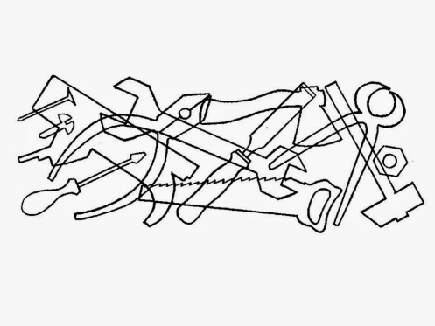

Задание – раскрасить только те инструменты, название и назначение которых ребенок знает. На задание дается 5-7 минут, работу может сопровождать песня В. Шаинского

«Папа может».

**Вывод:**

* Мужчина – самый сильный в семье
* Мужчина – опора и защита
* Чтобы стать настоящим мужчиной, нужно учиться уже сейчас, помогая старшим.

**Рефлексия**

Воспитатель предлагает детям рассказать о том, что нового они узнали на занятии, какие задания им понравились, какие были очень трудными.

**Занятие № 4**

**«Самые мудрые и добрые»**

**Цель:** воспитание уважительного отношения к пожилым членам семьи.

**Задачи:**

* Формировать понятия «пожилой человек», «пенсионер».
* Развивать знания о семейных связях.
* Воспитывать уважение к самым старшим членам семьи.
* Формировать желание оберегать стариков и заботиться о них.

**Материал:** фотографии молодых и пожилых людей обоего пола (в идеале – реальных родственников учащихся), условная схема «Дерево семьи», раскраски с изображением человечков на всех детей, цветные карандаши, мультфильм «Сказка о потерянном времени» или «Старость надо уважать!» из серии «Три котенка», загадки о бабушке и дедушке.

**Ход занятия**

1. **Орг. Момент. Оздоровительная гимнастика «Старички»**

*Упражнения выполняются стоя около стульев. «Ребята» - дети стоят прямо, в свободной позиции, «Старички» - ноги чуть согнуты в коленях, плечи вперед, голова чуть опущена. «Черепашки» - спина «круглая», руками обхватить себя за плечи, голову спрятать на груди, «Атлеты» - стойка «смирно», максимально расправить плечи и спину, голову поднять вверх. Педагог называет понятия так, чтобы согнутое положение спины чередовалось с прямым положением.*

1. **Основная часть.**

**Воспитатель** предлагает детям узнать тему занятия, отгадав загадки:

*Ароматное варенье, пироги на угощенье, вкусные оладушки у любимой … (бабушки)*

*Он трудился не от скуки, у него в мозолях руки, а теперь он стар и сед мой родной,* любимый …(дед)

**Воспитатель** сообщает детям тему занятия и предлагает поиграть в игру

**Игра «Поменяемся местами»**

*Дети сидят на стульях, расставленных по кругу. Водящий называет условие, если это условие подходит кому – либо из играющих, они встают и занимают любой свободный стул. Водящий тоже пытается занять стул.*

*Вопросы – условия:*

* *Поменяются местами ребята, у которых есть бабушка.*
* *Поменяются местами ребята, у которых есть дедушка*
* *Поменяются местами ребята, у которых есть две бабушки*
* *Поменяются местами ребята, у которых есть два дедушки…*

**«Дерево семьи»**

**Воспитатель** предлагает детям ответить на вопрос: «почему мама и папа у каждого только одна или один, а бабушек и дедушек много?». Воспитатель предлагает детям рассмотреть условную схему «Дерево семьи» или презентацию, их которой понятно, что бабушка и дедушка это родители папы или мамы. А , поскольку у каждого человека по два родителя (в идеале), то бабушек и дедушек по 2

.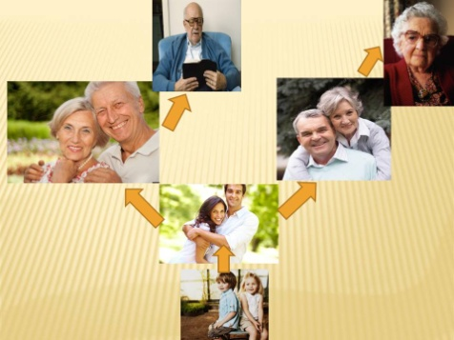

**Воспитатель** предлагает внимательно рассмотреть и сравнить фотографии мам и бабушек, пап и дедушек. Найти отличительные признаки людей пожилого возраста.

Возможные ответы: морщины, седые волосы, очки, одежда, замедленные движения, сутулость, болезни.

**Чтение рассказа «У старости мудрость»**

*Обычно на занятия по гимнастике Машеньку водила мама. Но сегодня мама*

*не смогла из-за какой-то важной работы. Мама сказала: «На гимнастику тебя*

*отведёт бабушка». Машенька расстроилась: «Не хочу идти с бабушкой!*

*Не люблю ходить с бабушкой! Она медленно ходит и на одну ногу заваливается». И даже показала, как бабушка ходит. Бабушка это услышала и увидела. И почему-то ушла в другую комнату плакать. А мама сердито сказала Машеньке: «Ты бессердечная и бессовестная. Мне стыдно за твои слова. Сиди в комнате и не показывайся мне на глаза.*

*Вообще сегодня на гимнастику не пойдёшь».*

**Обсуждение рассказа по вопросам:**

* Почему Маше не хочется ходить с бабушкой?
* Почему бабушка хромает и медленно ходит?
* Может ли бабушка ходить по - другому?
* Почему бабушка заплакала, а мама рассердилась?
* Как вы можете помочь своим пожилым родственникам?

Возможные ответы: не капризничать, одеваться самостоятельно, не забывать благодарить, уступать место в транспорте и т.д.

**Просмотр мультфильма** «Старость надо уважать!» из серии «Три котенка»

1. **Самостоятельная работа «Морщинки»**

**Воспитатель** предлагает детям превратить нарисованных человечков в бабушек или дедушек, нарисовав морщины и соответствующую одежду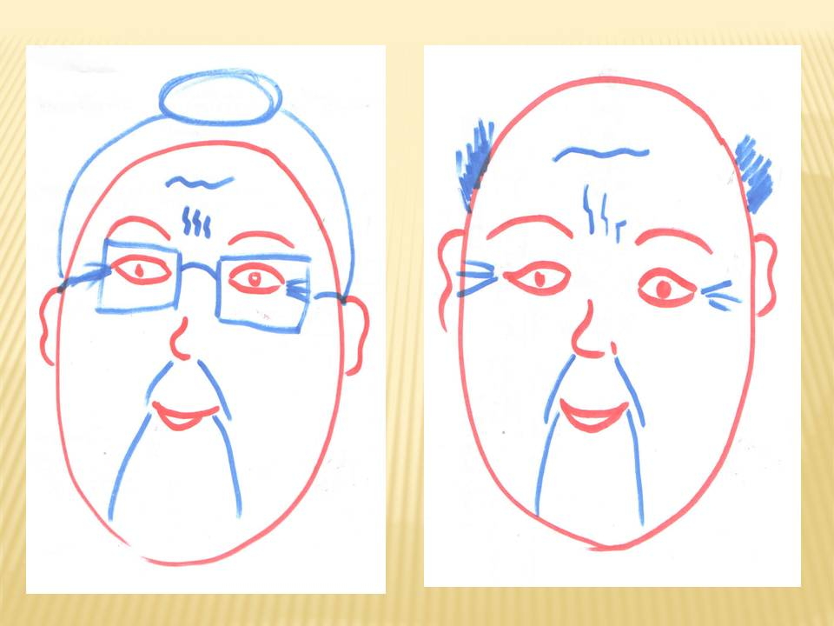

**Вывод:** наши бабушки и дедушки прожили длинную жизнь, поэтому их называют «пожилые люди». Они вырастили наших родителей, много работали, не жалея своих сил и здоровья, А теперь помогают нашим родителям воспитывать нас – своих внуков. Они многое знают и умеют, и готовы поделиться своим опытом с нами. Берегите их, любите, заботьтесь о них.

**4.Рефлексия «За что я люблю свою бабушку (дедушку).**

**Список литературы**

1. А.Толстой «Золотой ключик или приключения Буратино»
2. Ш.Перро «Красная Шапочка»
3. Г.Х.Андерсен «Снежная королева»
4. Г.Х.Андерсен «Гадкий утенок»
5. Г.Х.Андерсен «Дюймовочка»
6. Русские народные сказки

* «Колобок»
* «Снегурочка»
* «Гуси-лебеди»
* «Сестрица Аленушка и братец Иванушка»

1. В. Осеева «Просто старушка»
2. С.Я.Маршак «Шел трамвай девятый номер»
3. В.Шварц «Сказка о потерянном времени»